**LAPORAN INSTALASI CCTV DI SMA 1 KUDUS**



**NAMA : DWI YATMIKO**

**KELAS : XI TKJ 2**

**ABSEN : 11**

**TEKNIK JARINGAN KOMPUTER**

**SMK NU MA’ARIF KUDUS**

**2023/2024**

**i**

**DAFTAR ISI**

HALAMAN JUDUL i

HALAMAN PENGESAHAN ii

KATA PENGANTAR iii

DAFTAR ISI iv

DAFTAR GAMBAR v

BAB I PENDAHULUAN 6

1.1 Latar Belakang 6

1.2 Rumusan Masalah 7

1.3 Tujuan 7

**ii**

**KATA PENGANTAR**

**iii**

**BAB 1**

**PENDAHULUAN**

* 1. **Latar Belakang**

**Sebelumnya telah terdapat keamanan fisik *(Pysical Security)* yaitu berupa kamera CCTV *(Close Circuit Television)* yang memantau keadaan diluar rumah, namun masih banyak keterbatasan dan kekurangan dari kamera CCTV yang pada umumnya seperti tidak dapat mengenali atau mendeteksi siapa aja orang yang sudah masuk atau keluar rumah , sangat boros akan media penyimpanan , maka dari itu penggunanyapun CCTV *(Close Circuit Television)* merupakan kamera video digital yang digunakan untuk mengirimkan sinyal gambar dari suatu ruangan atau tempat tertentu. Hal ini bertujuan agar ruangan atau tempat tersebut selalu terpantau dan diawasi[1]. Oleh karena itu CCTV ini digunakan sebagai alat pengawasan suatu objek pada lingkungan rumah ataupun ruangan yang memiliki asset penting dan berharga. Kasus pencurian pada sekarang ini sangatlah banyak, dan pada umunya dari beberapa kasus pencurian tersebut kebanyakan kasus yang teridentifikasi atau diketahui siapa pelaku dan pencurian tersebut. Hal ini dikarenakan banyaknya masyarakat yang tidak memperdulikan faktor keamanan pada lingkungan rumah yang tidak aman dan tidak diawasi. Ada beberapa hal yang memicu terjadinya pencurian baik itu yang terjadi langsung atau diluar rumah,contohnya yang ada didalam rumah yaitu terletak asset berharga kita yang mudah dijangkau oleh pencuri dan juga karena aset tersebut tidak disimpan pada penyimpanan yang tidak aman ,seperti tempat penyimpanan yang tidak dikunci atau tertutup,untuk diluar rumah itu mengenai pengawasan di perkarangan rumah yang kurang dan jarang terpantau oleh pemilik rumah ,itu seperti pencurian sepeda motor,helm dan lainnya yang dikarenakan pemilik rumah sibuk dengan urusan lain didalam rumah sehingga mengabaikan keadaan luar rumah**

**sangat malas melihat isine hasil tangkapan CCTVnya sehari-hari karena terlalu lamanya rekaman CCTV Sebelumnya telah terdapat keamanan fisik *(Pysical Security)* yaitu berupa kamera CCTV *(Close Circuit Television)* yang memantau keadaan diluar rumah, namun masih banyak keterbatasan dan kekurangan dari kamera CCTV yang pada umumnya seperti tidak dapat mengenali atau mendeteksi siapa aja orang yang sudah masuk atau keluar rumah , sangat boros akan media penyimpanan , maka dari itu penggunanyapun CCTV *(Close Circuit Television)* merupakan kamera video digital**

**1.2 Rumus Masalah**

**Dari lata belakang yang diungkapkan oleh penulis di atas, rumusan masalah pada penilitian ini adalah:**

1. **Bagaimana prosedur kamera menagkap inputan frame dalam pendeteksian wajah**
2. **Bagaimana memanfaatkan metode unsupervised machine learning dalam pendeteksian wajah**
3. **Bagaimana system dapat menghemat media penyimpanan**
4. **Bagaimana prosedur pemrosesan *IP Forwarding* yang diakses dengan *IP Publik***

**7**

**1.3 Batasan Masalah**

**Batasan masalah yang akan dilakukan oleh penulisan pada penelitian ini adalah :**

1. **Sistem ini hanya dapat mengenali wajah seseorang sesuai data input**
2. **Sistem ini hanya dapat diakses secara publik dengan IP public yang Static**
3. **Sistem ini menggunakan modul kamera Night Vision Raspberry Pi**
4. **Sistem ini menggunakan Raspberry 4B**

**1.4 Tujuan Penelitian**

1. **Tujuan dari penelitian yang dilakukan ini adalah :**
2. **Sistem dapat merekam citra pada linkungan sekitar secara real-time**
3. **Sistem dapat mengenali wajah manusia sesuai data input**
4. **Sistem dapat menyimpan rekaman hanya ketika ada wajah terdeteksi oleh sistem**
5. **Sistem dapat diakses menggunakan IP public dengan memanfaatkan Teknik IP**
6. **forwarding Static pada router rumahan**

**1.5 Manfaat Penelitian**

1. **Manfaat dari penelitian yang dilakukan antara lain :**
2. **Membuat sistem yang dapat mendeteksi wajah orang dan mengenali wajah orang dengan data input**
3. **Membuat sistem yang dapat menghemat media penyimpanan dan membuat**
4. **pengguna lebih tertarik melihat hasil rekaman CCTV-nya**
5. **Memberikan gagasan serta ide-ide baru untuk kemajuan teknologi yang berguna**
6. **bagi orang banyak serta negara**

**1.6 Sistematika Penulisan**

**Secara garis besar, tugas akhir ini dibagi menjadi beberapa bab. Adapun bab-bab**

**tersebut adalah:**

**7**

**BAB 2**

**PEMBAHASAN**

**2.1 CCTV**

CCTV adalah kamera kecil yang ditempatkan di sebuah lokasi untuk mengawasi dan merekam suatu keadaan atau peristiwa. Tujuannya untuk keperluan keamanan. Kamera CCTV biasanya akan terhubung ke sebuah layar monitor di tempat lain. Monitor itu ditempatkan di ruangan tersendiri dan akan diawasi oleh petugas keamanan.  
dalam pengertiannya, istilah Closed Circuit Television berarti siaran dan rekaman yang bersifat tertutup. Artinya, tidak seperti televisi, sinyal dari CCTV tidak didistribusikan ke publik. Untuk keperluan rumah pribadi, CCTV digunakan hanya sebagai perekam dan tidak diawasi secara real-time melalui monitor. Kamera CCTV juga biasa ditempatkan di pertokoan, gedung kantor, tempat parkir, hingga lalu lintas. Selama dinyalakan, CCTV menampilkan peristiwa yang terjadi dan jarak pantauannya bisa disesuaikan sesuai kebutuhan pemilik. Oleh karena itu, CCTV sering ditempatkan di sudut atas ruangan dan lebih dari 1 perangkat agar bisa mencakup seluruh ruangan.

**2.2 Instalasi CCTV**

***A.Peralatan Memasang CCTV***

Ada beberapa peralatan yang dapat digunakan untuk memasang CCTV, antara lain:

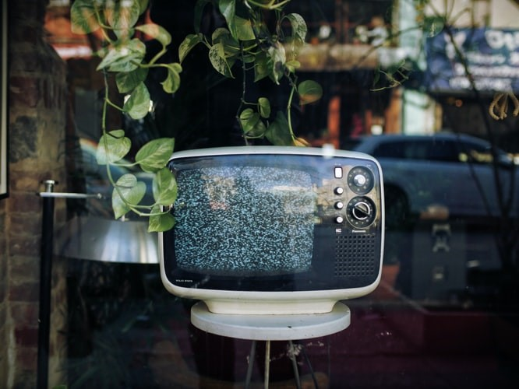**1.  Monitor**Peralatan pertama yakni monitor. Anda bisa menggunakan berbagai jenis monitor, mulai LED, LCD,

cembung, atau layar televisi. Syarat utama untuk layar monitor ini adalah memiliki koneksi kabel coaxial. Secara tampilan visual, layar ini diharapkan dapat menampilkan visual 2×2, 2×2 dan 4×4.

Pembagian visual juga harus Anda sesuaikan dengan diameter layar monitor. Usahakan Anda memilih layar dengan ukuran 14 inci.

6

**2. Kamera CCTV**

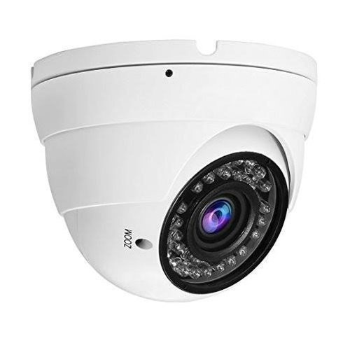

Yang kedua yakni kamera CCTV. Ada beberapa jenis kamera yang bisa Anda gunakan, misalnya IP Camera, Wireless Camera, Fixed Dome, Pan/Tilt/Zoom Camera. Pemilihan ini juga harus berdasarkan letak, fungsi dan posisi dari tempat penempatannya.

Jika Anda ingin menggunakan di luar ruangan, pastikan Anda memilih kamera berpelindung agar tidak mudah rusak. Sedangkan pemakaian dalam ruangan, pastikan pencahayaan dari ruangan tersebut cukup agar tampilan kamera bisa jernih dan baik.

**3. DVR**

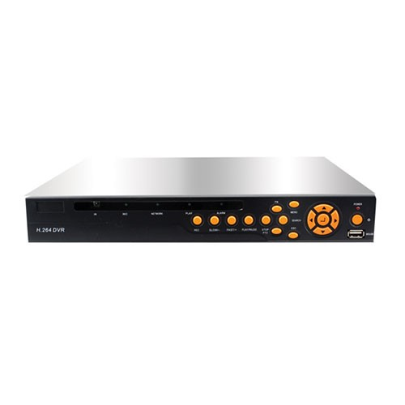

Yang ketiga adalah DVR atau Digital Video Recorder sebagai penyimpan data rekaman dari kamera yang kemudian transfer ke layar monitor. Format file ekstensi dari DVR cukup beragam, mulai AVi, MPEG4, GCIF, dan lain-lain. Dalam pemilihan DVR, tentukan terlebih dulu besar penyimpanan yang diinginkan.

**4. Adaptor dan Power Supply**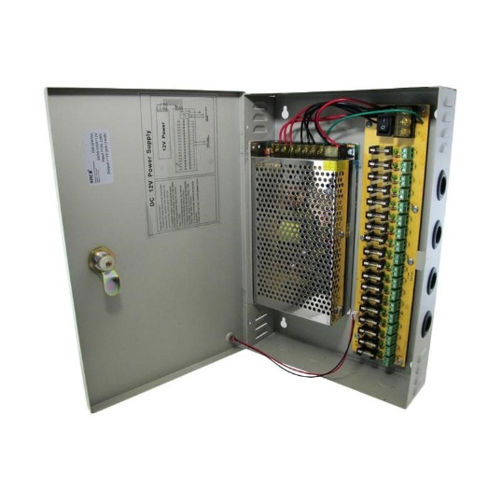

Selanjutnya yaitu adaptor dan power supply, Anda dapat menentukan merk dan jenis yang sesuai dengan budget dan kebutuhan dari perangkat CCTV Anda. Tegangan yang kamera gunakan umumnya 12v DC, 24v AC-DC. Harganya berkisar dari 300 ribu hingga 1 juta.

**5. Kabel Power**

Kabel power CCTV memiliki jenis yang berbeda daripada dengan kabel biasa. Fungsi kabel ini adalah untuk menghantarkan tegangan arus listrik ke kamera CCTV. Untuk jenisnya, Anda bisa memilih 2×1,5 mm dan 3,25 mm dengan instalasi pipa high impact conduit agar lebih aman Anda gunakan.

**6. Kabel Coaxial**

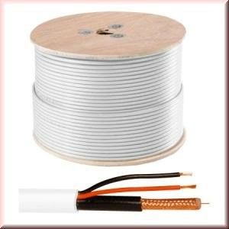

8

selanjutnya adalah kabel coaxial. Kabel ini merupakan penghantar sinyal video yang direkam oleh kamera CCTV menuju DVR sebagai pengolah dan penyimpan data rekaman. Kabel ini memiliki ragam jenis, antara lain:

* RG-11 untuk penggunaan jarak 1500 kaki atau lebih
* RG-6, untuk penggunaan jarak 1000 kaki atau lebih
* RG-59, untuk penggunaan jarak 750 kaki atau lebih

Harga kabel coaxial ini beragam, yakni satu rol berkisar antara 1 hingga 10 juta.

**7. Konektor BNC**

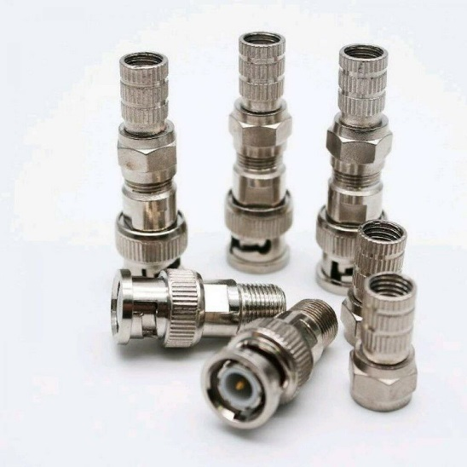

Konektor BNC atau Bayonet Neil Concelman adalah konektor yang fungsinya menghubungkan kamera CCTV dengan DVR, atau dari CCTV langsung menuju ke monitor. Harga konektor ini mulai dari 15 ribu. Konektor ini sifatnya wajib ada karena menjadi penghubung atau penghantar dari satu perangkat ke perangkat lainnya.

**8. Tang Crimp Kabel Coaxial**

Yang terakhir yakni tang crimp kabel coaxial. Alat ini wajib ada dalam perlengkapan Anda karena digunakan sebagai tang pemotong kabel. Tang ini memiliki desain khusus untuk pemasangan konektor BNC pada kabel coaxial. Harganya berkisar antara 100 hingga 300 ribu rupiah.

***B.Langkah Pemasangan CCTV***

Tips pemasangan CCTV selanjutnya adalah dengan menempatkan unit kamera di tempat yang diinginkan, buat tanda panduan untuk mengebor. Berikut langkah mudahnya:

1. Bor lubang dan palu di cetakan sekrup. Jika Moms memasang kamera CCTV ke kayu, sekrup kamera langsung ke permukaan. Untuk mengarahkannya, kendurkan tiga sekrup yang terletak di dasar kamera. Kubah penutupnya bisa diputar kiri atau kanan.
2. Kemudian, kencangkan kamera dengan kuat. Masukkan [kabel](https://www.orami.co.id/magazine/cara-menyambungkan-hp-ke-tv) daya kamera ke dalam soket.
3. Pastikan hubungkan output video dan kabel power listrik DC kamera dengan koneksi yang sesuai.
4. Lalu hubungkan ujung kabel masing-masing koneksi pada input video ke DVR.
5. Pastikan ujung kabel terkunci dengan baik.
6. Sambungkan *power* adaptor ke stopkontak. Bila Moms menggunakan banyak kamera, gunakan kabel *power splitter* jika ada.

9